Как уберечь ребенка от переохлаждения и обморожения?
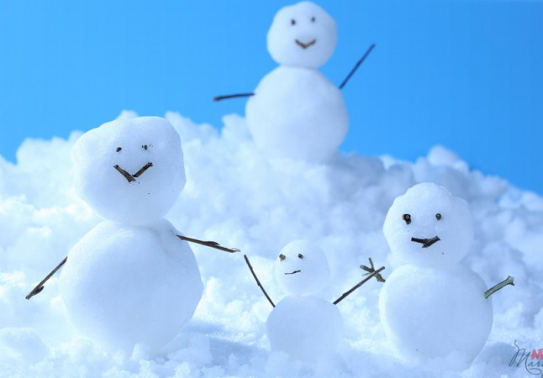
Морозный воздух укрепляет здоровье: закаляет, улучшает иммунитет, работу сердечно-сосудистой и дыхательной систем. Но чем младше ребенок, тем больше родители боятся его переохладить на прогулке. Давайте разберемся, оправданы ли эти страхи, а также выясним, как распознать переохлаждение и что делать, если ребенок замерз.

Признаки переохлаждения у ребенка
Переохлаждение наступает, когда организм вырабатывает значительно меньше тепла, чем теряет. Первый признак замерзания – очень холодные кисти рук.Детская кожа очень нежная, особенно у грудничков – крохи еще не в состоянии регулировать теплообмен. Продолжительное пребывание на холоде (тем более в ветреную погоду) может привести не только к переохлаждению, но и обморожению кожных покровов.
При более серьезном переохлаждении температура тела продолжает стремительно падать, замедляется дыхание и кровообращение, снижается артериальное давление. Наступает кислородное голодание мозга, проявляющееся сначала сонливостью, затем – дремотой и переходом в глубокий сон. Последняя стадия – замерзание, когда тело окоченевает и гибнет от холода.

Симптомы переохлаждения у ребенка:
Легкая степень: температура тела 32 – 34 градуса, речь затруднена, кожа бледная, покрытая мелкими пупырышками, дыхание нормальное, артериальное давление слегка повышенное или в пределах нормы, пульс 60 – 66 ударов в минуту.
Средняя степень: температура тела 29 – 32 градуса, кожа холодная на ощупь, синеватого цвета, дыхание замедлено, пульс слабый и редкий, взгляд бессмысленный, сонливость.
Тяжелая степень: температура тела менее 31 градуса, рвота, судороги, потеря сознания.

Самые частые причины переохлаждения
Как показывает статистика, детские переохлаждения в зимний период – не редкость. Ребенок может замерзнуть, если он слишком легко одет или долго находится в неподвижном (или малоподвижном) состоянии на морозе. Но и излишне одетый малыш может легко переохладиться – он не может быстро и много двигаться.
Не укутывайте малыша как мумию – он должен иметь возможность свободно шевелить ножками и ручками.
Не переживайте, что он вспотеет на улице, разрешайте играть в снежки, бегать и прыгать. Наоборот, стоя на месте, он рискует получить переохлаждение. Особенно, если перед этим взопрел в теплом помещении.

Что делать, если ребенок переохладился?
Не пытайтесь оказать первую помощь прямо на морозе! При первых же подозрениях на переохлаждение незамедлительно отправляйтесь в любое теплое помещение. Лучше – домой, где можно экстренные меры по согреву.
В теплой комнате быстро снимите с малыша обувь и верхнюю одежду. Так он быстрее согреется. Если вспотел – переоденьте, предварительно вытерев кожу насухо.
Есть несколько способов для быстрого согрева. Самый эффективный – принятие теплой ванны. Начальная температура – 37 градусов, затем ее можно постепенно повысить до 39 – 40 градусов. Сделайте процесс интересным для ребенка, забросив в ванну «купательные» игрушки.
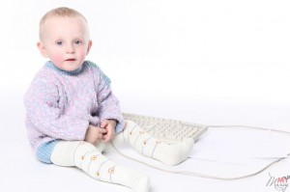 Вместо ванны можно распарить ножки. Добавьте в таз с теплой водой 1 – 2 ст. л. сухой горчицы. Когда порошок растворится, малыш может опустить ступни в воду. Через 3 – 4 минуты добавьте небольшое количество горячей воды (при этом ребенок должен убрать ножки из таза!). Процесс распаривания можно завершить через 15 – 20 минут. Вытрите ножки насухо и наденьте на кроху теплые шерстяные носки.
Еще одна альтернатива ванне – растирание согревающей мазью, сурковым или барсучьим жиром. Разотрите спинку, ступни и грудь, оденьте малыша в сухую теплую одежду и укройте одеялом. После растирания ребенок должен находиться в тепле. Водка и спирт для растирания детей не годятся.
При переохлаждении в организме создаются благоприятные условия для возникновения острых респираторных заболеваний.
В это время детский иммунитет нуждается в поддержке и скажет вам отдельное «спасибо» за целебный чай, богатый витамином С. Для его приготовления используйте замороженные ягоды или варенье: залейте их кипятком и дайте настояться несколько минут. Добавьте лимон и мёд. Перед подачей процедите напиток через марлю или ситечко. Витаминизированный напиток может вызвать усиленное потоотделение. Если малыш вспотел, переоденьте его в сухую одежду.
Предупреждаем переохлаждение – принимаем превентивные меры
Любую болезнь лучше предотвратить. Температура воздуха опустилась ниже 25 градусов? Воздержитесь от прогулок. При ветреной погоде от прогулки с малышом, не достигшим 3-х лет, следует отказаться уже при 15 градусах.
Если поход на улицу отложить нельзя, перед выходом на улицу смажьте личико гусиным жиром или сливочным маслом. Детский крем использовать нельзя – он еще больше способствует обморожению.
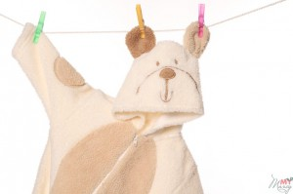Защитите малыша от переохлаждения:
- выбирайте для игр и прогулок места, защищенные от ветра;
- одевайте одежду по сезону, соблюдая принцип многослойности;
- излишне не кутайте ребенка;
- не одевайте сдавливающую одежду;
- используйте нательное белье из натуральных тканей (исключение – термоноски);
- перед прогулкой выньте из ушей серьги или одевайте шапочку, полностью закрывающую ушки;
- чем сильнее мороз, тем толще должны быть варежки;
- если на шарфе образуется конденсат при дыхании, не укутывайте им лицо;
- перед прогулкой плотно накормите ребенка и напоите теплым чаем;
- не находитесь на улице долго – заходите в теплое помещение каждые полчаса;
- не ограничивайте двигательную активность малыша, не заставляйте его стоять на месте;
- при появлении капризов и слез поспешите домой – слезы могут стать причиной обморожения носа и щек;
- открытые участки кожи смажьте жирным кремом (не на водной основе) или животным жиром;
- для прогулки с грудным ребенком используйте зимнюю коляску. Перед выходом на улицу смените памперс. Не укутывайте лицо одеялом полностью, откажитесь от тугого пеленания в одеяло или пеленки. Наденьте на кроху теплый комбинезон. При температуре ниже — 10 градусов используйте дополнительный зимний конверт.
Придерживайтесь рекомендуемого педиатрами времени прогулки для детей определенного возраста. Сомневаетесь, что перенесенное малышом переохлаждение может повлечь за собой нежелательные последствия? Как можно скорее покажитесь врачу для назначения подходящего лечения.

